

2018_2019学年度上学期初三化学期中测试卷
班级： 姓名： 考号 _______
（1——3章 满分100分答题时间80分钟）
可能用到的相对原子质量：H：1 C：12 O：16
单项选择题（本题共20小题，每题2分，共40分）注：答案填入第3页试卷表格中
1.日常生活中发生的下列变化，不属于化学变化的是()
A. 西瓜榨果汁 B. 苹果酿果醋 C. 糯米酿甜酒 D. 鲜奶制酸奶
2.将“泡腾片”放入水中，有无色气体产生。小红同学建议，可以用石灰水鉴定一下气体的成分是不是二氧化碳，这个环节属于科学探究中的( )
A. 提出假设 B. 交流评价 C. 设计实验 D. 作出结论
3.有报道，我国科学家发现了“通过催化剂把二氧化碳变成汽油”的新途径。据此，你认为下列说法不正确的是
A. 新途径可有效缓解全球温室效应 B. 此技术可减少对化石燃料的依赖
C. 该转化过程中没有发生化学变化 D. 催化剂对转化起着举足轻重的作用
4.下列化学反应属于化合反应的是
A. 2H₂O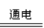2H₂+ O₂
B. H₂O+CO₂=H₂CO₃
C. Zn+2HCl==ZnCl₂+H₂↑
D. BaCl₂+2AgNO₃=2AgCl+Ba（N0₃）₂
5.硒元素具有抗衰老、抑制癌细胞生长的功能。在硒的一种化合物硒酸钠（Na₂SeO₄）中，硒元素的化合价是（ ）
A. -3 B. +6 C. +4 D. +7
6.由图是测定空气中氧气体积分数的实验装置，下列关于此实验的分析错误的是
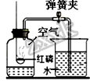
A. 此实验证明空气中氧气的体积分数约是1/5
B. 集气瓶内剩余气体，既不易溶于水也不支持燃烧
C. 此实验中的红磷可以用木炭、蜡烛、棉花等来代替
D. 若此实验没有达到预期目的，可能是装置的气密性不好
7.科学家发现，世界上没有两片完全相同的雪花。下列有关说法正确的是
A. 不同的雪花中，水分子的数目都是非常巨大的
B. 在雪花的形成过程中，水分子由运动变为静止
C. 雪花融化时，水分子之间的空隙没有发生变化
D. 不同的雪花中，水分子的化学性质不相同
8.我们已经初步了解物质构成的奥秘，下列有关说法不正确的是
A. 原子可以构成分子，也可以直接构成物质
B. 原子通过得失电子形成离子，但离子不能变成原子
C. 在化学反应中，原子的核外电子经常充当重要的角色
D. 某原子中含有36个质子，则该原子核外含有36个电子
9.下列物质的用途，利用了物理性质的是
A. 用稀有气体作保护气 B. 用过氧化氢制取氧气
C. 液氮作制冷利 D. 氢气用作燃料
10.下列实验操作中,不正确的是
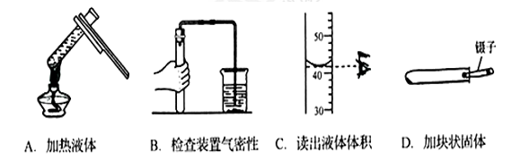
A. 加热液体 B. 检查装置的气密性 C. 读出液体体积 D. 加块状固体
11.下列说法中正确的是
A. 木炭燃烧后生成黑色固体 B. 铁丝伸入盛有氧气的集气瓶中剧烈燃烧
C. 红磷在空气中不能燃烧 D. 硫在空气中燃烧产生淡蓝色火焰
12.空气是一种宝贵的资源，下列有关空气的说法正确的是
A. 氮气化学性质不活泼，可用于食品防腐
B. 稀有气体常用于医疗急救
C. 二氧化碳在空气中含量增多会引起温室效应，属于空气污染物
D. 氧气能支持其它物质燃烧，具有可燃性
13.下列关于氧气性质的描述，错误的是
A. 在通常状况下，氧气是一种无色、无味的气体
B. 氧气在低温、高压时能变为液体或固体
C. 氧气极易溶于水
D. 氧气是一种化学性质比较活泼的气体
14.下图 中“●”和“○”分别表示氢原子和氧原子，能保持水化学性质的微粒是
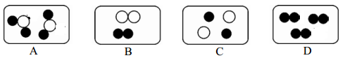
A. A B. B C. C D. D
15.下列关于宏观事实的微观解释中， 错误的是
A. 自然界中水的天然循环——水分子不断运动
B. 天然气经压缩储存在钢瓶中——压强增大，分子的体积变小
C. 电解水生成氢气和氧气——在化学反应中分子发生改变
D. 通过气味辨别酒精和水——分子不断运动，不同分子的性质不同
16.关于分子、原子、离子的说法，正确的是
A. 分子的质量一定比原子大
B. 原子是不能再分的粒子
C. 分子、原子能构成物质，离子不能
D. 原子得失电子后形成离子
17. 2017年5月我国发布了四种新元素的中文名称，右图是其中一种元素的信息，下列有关说法错误的是
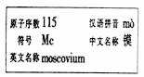
A. 镆属于金属元素
B. 镆的原子序数115表示其核内有115个中子
C. “Mc”表示镆这种物质、镆元素、1个镆原子
D. 四种新元素的原子中质子数不同
18. 稀土是储量较少的一类金属的统称，有“工业维生素”的美誉，是不可再生的战略资源。铈是一种稀土元素，它在元素周期表中的信息如右图所示，下列有关说法错误的是
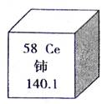
A. 铈原子的核内质子数是58 B. 在化学反应中，铈原子一般失去电子
C. 铈的相对原子质量是140.1g D. 铈元素符号是Ce
19.为验证“加热碳酸氢铵”所发生的变化，两同学分别用甲、乙装置进行实验，发现两个实验中碳酸氢铵固体均消失，乙实验中还观察到无水硫酸铜变蓝、浸有酚酞试液的棉球变红、澄清石灰水变浑浊。资料：无水硫酸铜呈白色，遇水后呈蓝色。
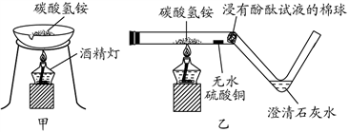
下列说法错误的是
A. 甲实验不如乙实验环保
B. 甲实验只根据“固体消失”这一现象，能说明碳酸氢铵受热分解
C. 乙实验有利于同学们分析“固体消失”的原因
D. 根据乙实验的现象可知，碳酸氢铵受热分解为氨气、二氧化碳和水
20.下图是两种物质发生化学反应的微观示意图(一种小球代表一种原子)，下列说法正确的是
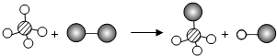
A. 图示中共有3种分子 B. 该反应属于化合反应
C. 两种反应物都是化合物 D. 反应前后原子的种类、个数均不变
二、填空题（本题共5小题，每空2分，共30分）
21.用化学用语填空。
（1）镁离子______；（2）2个氮气分子______；
（3）磷元素______；（4）标出二氧化碳中碳元素的化合价_________。
22.图1为溴原子（Br）的结构示意图，图2为A、B、C、D、E等5种粒子的结构示意图。请回答下列问题：
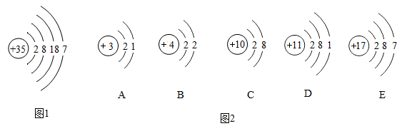
（1）图2中E粒子形成的单质的化学式是_______。
（2）D粒子与溴原子可以结合成化合物，该化合物的化学式为________。
（3）溴元素的化学性质与图2中哪种元素的化学性质相似_______（填序号）。
23.自来水消毒过程中常会发生如下化学反应，其反应的微观过程可用下图表示：
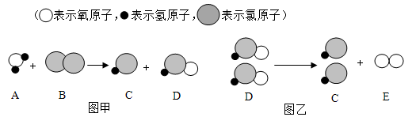
（1）在A、B、C、D、E中属于单质的是_____________（填写化学式，下同），属于氧化物的是____________。
（2）已知D的化学式是HClO，其中氯元素的化合价为+1。则图乙中反应前后氧元素的化合价的变化情况是由_____________；
（3）以甲图为例分析，你能总结出的一条结论是_____________。
24.将某暗紫色固体A加热，可产生无色气体B，同时生成一种黑色固体C和一种固体物质D。黑色固体C通常可用于加热氯酸钾制氧气时的催化剂。E在B中燃烧发出明亮的蓝紫色火焰，同时生成一种无色有刺激性气味的气体F。请推测，并回答：
（1）写出E在B中燃烧的符号表达式______________。
（2）加热暗紫色固体A时，发生反应的符号表达式__________。该反应属于____________反应（填基本反应类型）。
（3）写出B的一条用途________________。
三、实验探究题（本题共2小题，每空2分，共22分）
25.如图所示的仪器和装置，可用于实验室制取氧气，请回答有关问题：
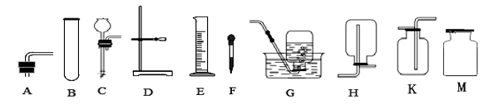
（1）仪器E的作用是________。
（2）若用氯酸钾和二氧化锰制取氧气，必须要增加的一种仪器是_______；该反应的符号表达式为__________。
（3）实验室用双氧水和二氧化锰制取氧气时，其发生装置可选择上图中的仪器组合为____(填字母，写一种组合即可)。若要收集较为纯净的氧气最好选用________装置。
26.有一黑色粉末物质可能由氧化铜、木炭、二氧化锰中的两种或三种组成。某兴趣小组对该粉末的成分进行了如下探究和验证。
【提出问题】该黑色粉末含有哪些的成分？
【查阅资料】（1） 氧化铜、木炭、二氧化锰中只有黑色的氧化铜能与稀硫酸反应，并生成蓝色的硫酸铜溶液。
（2）常温下木炭、氧化铜、稀硫酸均不与二氧化锰反应；
（3）二氧化锰和氧化铜不能燃烧。
【做出猜想】大家认为黑色粉末的组成共有下面四种可能：
猜想1：木炭和氧化铜； 猜想2：木炭和二氧化锰；
猜想3：__________________；
猜想4：氧化铜、木炭、二氧化锰。
【探究验证】
步骤 | 实验操作 | 实验现象 | 结论及解释
（1） | 取少量黑色粉末放入试管，加入足量的稀硫酸，振荡 | 黑色粉末部分溶解，生成蓝色溶液 | 原混合物中有______________。
（2） | 将（1）反应后的物质过滤、干燥，取一部分滤渣放入横口试管中加强热，并不断鼓入空气 | 有火星产生 | 原混合物中有____________。
（3） | ①将（2）所得另一部分滤渣加入5%的过氧化氢溶液 | 有大量能使带火星的木条复燃的气体产生 | 原混合物中有  _____________。
（3） | ②向（2）所得滤液中加入5%的过氧化氢溶液 | 有大量能使带火星的木条复燃的气体产生 | _____________。

【结论】上述猜想中正确的是___________。
四、计算题（共8分）
27.为了减少龋齿，制造口香糖时常用木糖醇（化学式为C₅H₁₂O₅）代替蔗糖。
（1）木糖醇的相对分子质量为_________。
（2）木糖醇中氧、氢元素的质量比是________，碳元素的质量分数为_______（结果保留至0.1%）。
（3）15.2g木糖醇中含有_______g的氧元素。

